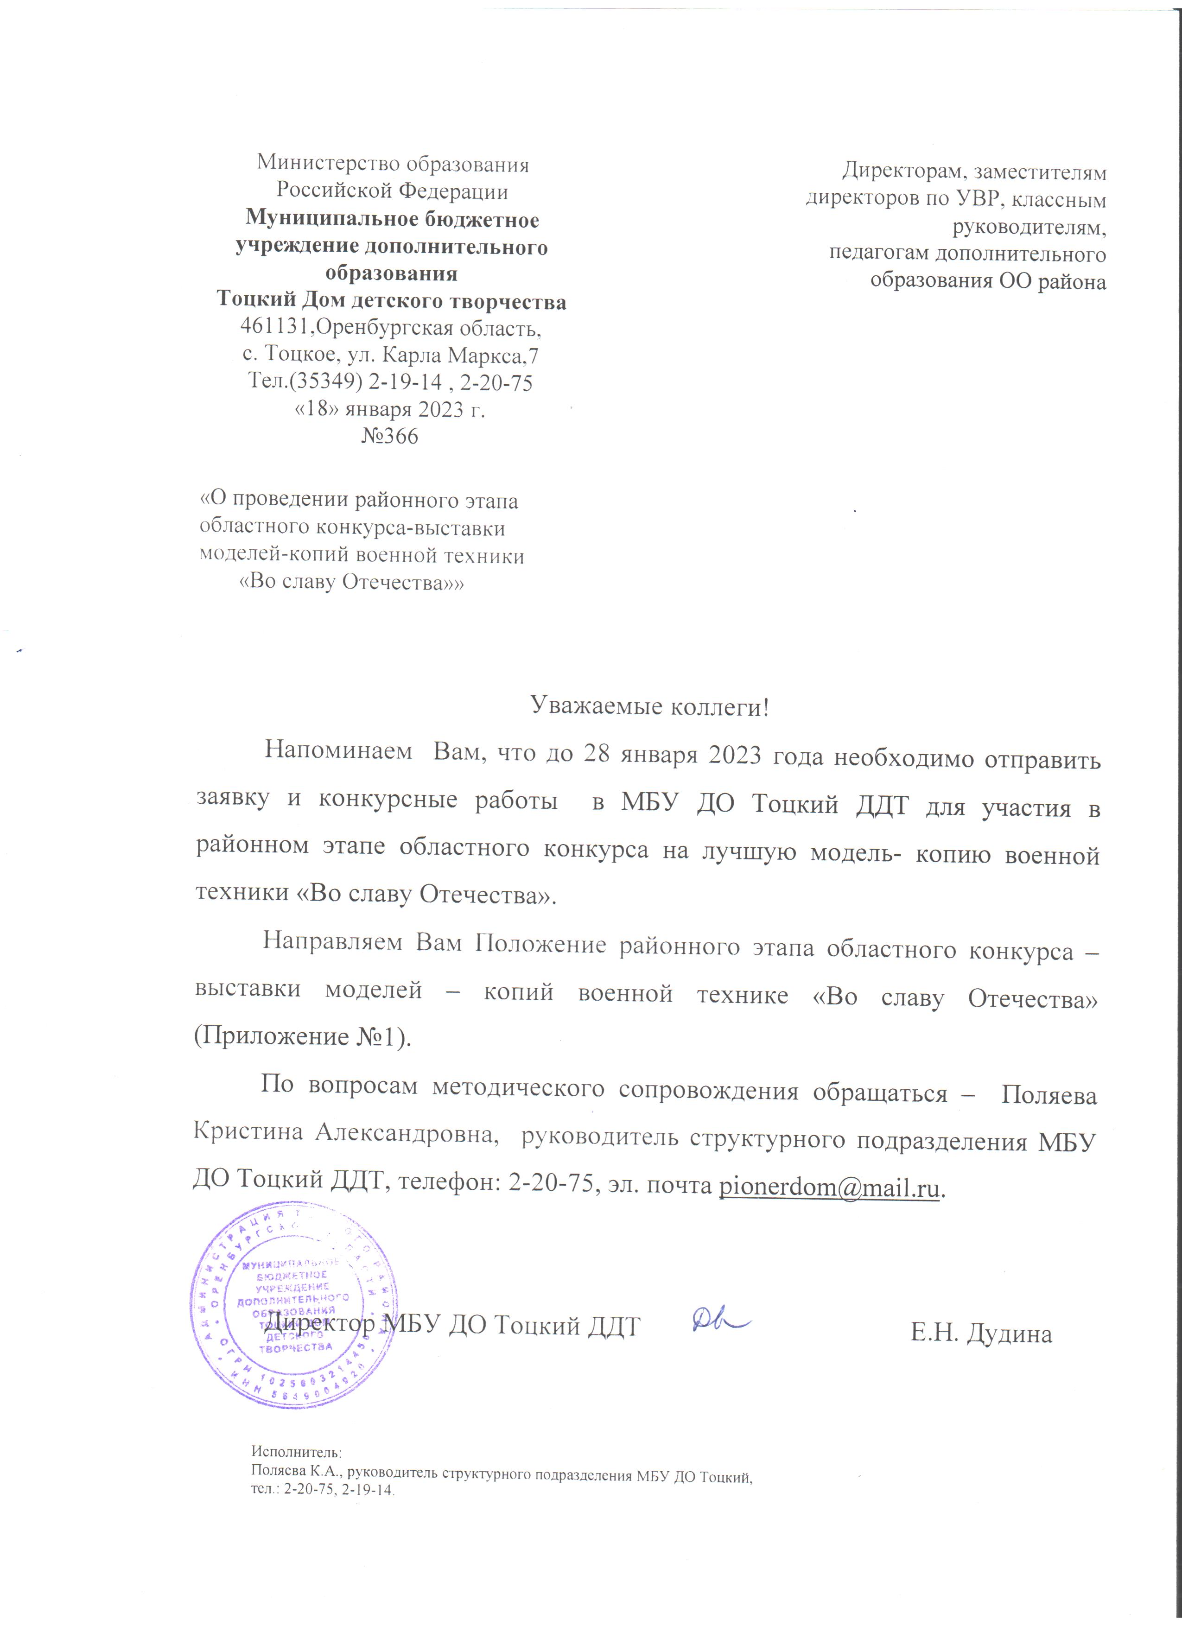
Приложение 1
от 17.01.2023 № 14

П О Л О Ж Е Н И Е
О районном этапе областного конкурса-выставки моделей-копий военной техники
«Во славу Отечества!»

1. ОБЩИЕ ПОЛОЖЕНИЯ
1.1. Районный этап областного конкурса-выставки моделей-копий военной техники «Во славу Отечества!» (далее – Конкурс) проводится МБУ ДО Тоцким ДДТ. Направлен на популяризацию инженерного творчества среди детей и молодежи при поддержке министерства образования Оренбургской области в рамках месячника оборонно-массовой и спортивной работы, посвященного Дню защитника Отечества.
1.2. Непосредственную организацию и проведение Конкурса осуществляет муниципальное бюджетное учреждение МБУ ДО Тоцкий ДДТ (приложение № 1).
1.3. Информационное сопровождение Конкурса осуществляется на информационном ресурсе МБУ ДО Тоцкий ДДТ: https://domdpish.orbschool.ru/
1.4. Участие в Конкурсе бесплатное.
1.5. Принимая участие в Конкурсе, участники, тем самым, соглашаются с Положением.
1.6. Участники, занявшие призовые места, будут награждены дипломами.
1.7. Конкурс проводится на русском языке.
1.8. Для участников Конкурса обязательно прохождение регистрации на портале «Мероприятия в образовании Оренбургской области (orb.ru)» по ссылке https://events.edu.orb.ru/page/ACT_27ORG705441601231424

2. ЦЕЛИ И ЗАДАЧИ
2.1. Цель Конкурса - воспитание чувства патриотизма и уважения к участникам исторических событий на примерах героических подвигов советского народа в Великой Отечественной войне.
2.2. Задачи Конкурса:
- углубление исторических знаний обучающихся о героической борьбе Красной Армии против немецко-фашистских захватчиков через вовлечение в исследовательскую деятельность и техническое моделирование;
- формирование у обучающихся понимания исторического значения Победы советского народа в Великой Отечественной войне;
- выявление лучших педагогических практик в сфере научно-технического творчества.

3. УЧАСТНИКИ КОНКУРСА
3.1. К участию в Конкурсе приглашаются обучающиеся образовательных организаций общего, дополнительного и профессионального образования, воспитанники детских домов, интернатных и коррекционных образовательных организаций.
3.2. Возраст участников 10-17 лет
3.3. Допускается индивидуальное или коллективное участие в составе группы не более 5 человек. При коллективном участии каждому участнику необходимо зарегистрироваться на портале «Мероприятия в образовании Оренбургской области (orb.ru)» по ссылке https://events.edu.orb.ru/page/ACT_27ORG705441601231424.
3.4. Работы, представленные в 2021, 2022 году на районный этап областного конкурса-выставки моделей копий военной техники «Во славу Отечества!» к участию не допускаются.

- НОМИНАЦИИ КОНКУРСА
4. 1. Конкурс проводится в следующих восьми номинациях:
- «Ради жизни на земле!» – модели военной техники, принимавшие участие в Великой Отечественной войне;
- «Во славу Русского оружия!» – макеты стрелкового вооружения, находящиеся на вооружении Красной армии во время Великой Отечественной войны);
- «Этот день мы приближали, как могли!» – диорамы, отражающие фрагменты боев и сражений различных периодов Великой Отечественной войны) - приурочена празднованию 80-летия со дня победы Вооруженных сил СССР над армией гитлеровской Германии в 1943 году в Сталинградской битве;
- «Артиллерия и бронетехника» – модели-копии исторического и современного бронетанкового и артиллерийского вооружения;
- «Флот» – модели-копии кораблей и судов;
- «Крылья Родины» – модели-копии исторической и современной авиационной техники;
- «Памяти павших...» - макеты, модели памятников, обелисков, скульптур, посвященных памяти Герое Отечества и подвигам российских солдат;
- «Оренбуржье – фронту» - тематические работы, посвященные подвигам оренбуржцев в тылу, на передовой и помощи фронту.

5. ТРЕБОВАНИЯ К РАБОТАМ И КРИТЕРИИ ОЦЕНКИ
5.1. Конкурсные работы должны соответствовать условиям Конкурса и требованиям к оформлению.
5.1.1. Конкурсные работы могут быть выполнены из различных материалов (пластика, картона, дерева, металла и др.)
5.1.2. Четыре фотографии конкурсных работ с разных ракурсов представляются в форматах Jpeg, Png, размером не более 18 Мб, разрешением не менее 1000х1000 пикселей.
5.1.3. На всех фото с работой должна располагаться читаемая этикетка (приложение №3).
5.1.4. К фотографии конкурсной работы прилагается аннотация в формате WORD, содержащая следующую информацию:
- наименование работы;
- название номинации;
- Ф.И. автора, возраст;
- образовательная организация;
- Ф.И.О. педагога;
- исторические сведения о прототипе конкурсной работы;
- описание этапов изготовления экспоната, используемых материалов в работе.
5.1.5. В номинации «Флот» требования к постройке моделей, оформлению документации регламентируются Правилами Федерации судомодельного спорта России 2017 г. (Секция С) с последующими изменениями и дополнениями. На одного участника допускается регистрация не более 3-х моделей.
Классы моделей в разделе «Флот»:
1) С-1 парусные суда;
2) С-2 суда с механическим двигателем;
3) С-3 модели судового оборудования или частей судов;
С-3-А – портовые сооружения, верфи, шлюзы, лодки и т.д. Диорама (без ограничения масштаба);
С-3-В – суда из натурального дерева;
С-3-Д – части судов, оснастка их, поперечный и продольный разрез, вырез;
4) С-4 – миниатюрные модели (масштаб 1:250 и меньше)
С-4-А – парусные суда;
С-4-В – суда с механическим двигателем;
5) С-5 - бутылочные модели;
6) С-6 - пластиковые модели;
С-6-А – пластиковые модели без доработки;
С-6-В – пластиковые модели с доработкой, применением другого материала, изменением окраски;
7) С-7 – картонные и бумажные модели;
С-7-А – изготавливаются из стандартных элементов, для такелажа можно применять другие материалы, допускается внутреннее усиление;
С-7-В – изготовление из стандартных элементов, допускается применение других материалов, корпус и надстройки заменять другими материалами нельзя, о заменах необходимо указать в аннотации.
5.2. При оценке конкурсных работ во всех номинациях используются следующие критерии:
соответствие прототипу | 3
качество выполнения | 3
степень сложности | 3
сопроводительная документация | 3
эстетичность работы | 3

Максимальное количество – 15 баллов.
5.3. Оценка конкурсных работ в номинации «Флот» регламентируется Правилами Федерации судомодельного спорта России 2017 г. (Секция С) с последующими изменениями и дополнениями.

6. УСЛОВИЯ ПРОВЕДЕНИЯ И УЧАСТИЯ
6.1. Конкурс проходит в дистанционном формате c 18 по 28 января 2023 года.
6.2. В срок с 18 по 28 февраля 2023 участникам необходимо направить по электронной почте: pionerdom@mail.ru в адрес организаторов Конкурса:
- заявку в формате WORD (приложение № 4),
- согласия на обработку и распространение персональных данных (приложение № 5, 6, 7).
- конкурсные материалы (фотографию экспоната в четырех проекциях с этикеткой, краткую аннотацию к работе).

- ПОДВЕДЕНИЕ ИТОГОВ И НАГРАЖДЕНИЕ
7.1. Подведение итогов Конкурса и награждение победителей проводится отдельно по каждой номинации и в двух возрастных группах –10 – 14 лет и 15 – 17 лет.
7.2. Результаты Конкурса являются окончательными и пересмотру не подлежат.
7.3. Победители и призеры Конкурса награждаются дипломами.
7.5. Результаты Конкурса определяются 28 января 2023 года и размещаются на сайте МБУ ДО Тоцкий ДДТ https://domdpish.orbschool.ru/
7.6 Работы победителей будут отправлены на областной конкурс в ГАУДО ООДТДМ им. В.П. Поляничко г. Оренбург.
Приложение № 2
к Положению

Координаторы конкурса
- Саитова Нафиса Файзагановна, специалист районного Отдела образования Тоцкого района, тел.: (3534)2-12-57;
- Дудина Елена Николаевна, директор МБУ ДО Тоцкий ДДТ, (3534) 2-19-14.
- Поляева Кристина Александровна, методист МБУ ДО Тоцкий ДДТ, (3534) 2-20-75.

Приложение № 3
к Положению

Образец этикетки для экспонатов

10 см
7 см | Танк Т-34  Номинация 1 «Ради жизни на земле!»  Сергеев Сергей  10 лет  рук. Голикова Татьяна Александровна  ГАУ ДО ООДЮМЦ  (шрифт 14)

Приложение № 4
к Положению

Заявка на участие в конкурсе
«Во славу Отечества!»
__________________________________________________
наименование образовательной организации

№ п/п | Название номинации | Ф.И.О. автора (полностью)/название коллектива авторов, дата рождения участника(ов) | Наименование работы | Ф.И.О. руководителя работы (полностью)

Ф.И.О. руководителя
образовательной организации _______________________________________

Приложение № 5
к Положению

СОГЛАСИЕ
родителя (законного представителя) на обработку персональных данных, осуществление фото- и видеосъемки и публикации материалов несовершеннолетнего
(заполняется, если участником не пройдена регистрация на https://events.edu.orb.ru)

Я (далее - Субъект), ____________________________________________________________________,
(ФИО родителя (законного представителя))
документ, удостоверяющий личность ____________________________________ серия ________№ _______
(вид документа)
выдан ______________________________________________________________________________________,
(кем и когда выдан) зарегистрированный (ая) по адресу: _____________________________________________________________, являясь родителем (законным представителем) несовершеннолетнего гражданина РФ __________________ _________________________________________________________, «_____» ______________ года рождения
(ФИО несовершеннолетнего ребенка)
учащийся в ______ классе _____________________________________________________________________
(наименование образовательного учреждения)
в соответствии с Федеральным законом от 27.07.2006 №152-ФЗ «О персональных данных», в связи с включением этих данных в автоматизированную информационную систему и региональный сегмент учета контингента участников мероприятий в образовании Оренбургской области, выражаю свое согласие государственному автономному учреждению дополнительного образования «Оренбургский областной детско-юношеский многопрофильный центр» (далее – Оператор), юридический и фактический адрес: 460021, г. Оренбург, ул. Восточная, д. 15.
Настоящее согласие предоставляется на осуществление действий в отношении моего ребенка персональных данных, которые необходимы или желаемых для достижения указанных выше целей, включая сбор, систематизацию, накопление, хранение, уточнение (обновление, изменение), использование, распространение (в том числе передачу третьим лицам), обезличивание, блокирование, уничтожение.
Настоящим я даю согласие на обработку следующих персональных данных моего ребенка: фамилия, имя, отчество, дата рождения; адрес, название и номер школы.
Оператор проводит обработку персональных данных с использованием автоматизированных средств, так и без таковых.
Я согласен (-сна), что обработка персональных данных может осуществляться как с использованием автоматизированных средств, так и без таковых.
Я согласен (-сна), что следующие сведения о моем ребенке: «фамилия, имя, отчество, дата рождения, адрес, название и номер школы, класс, результат участия» могут быть указаны на дипломах.
Я согласен (-сна), что следующие сведения моего ребенка: «фамилия, имя, отчество, название и номер школы» могут быть размещены на сайтах, страничках социальных сетей ГАУ ДО ООДЮМЦ.
Я даю своё согласие на фото- и видеосъёмку моего ребенка, а также использование фото- и видеоматериалов исключительно в целях публикации материалов на сайтах, страничках социальных сетей ГАУ ДО ООДЮМЦ.
Я информирован (а), что ГАУ ДО ООДЮМЦ гарантирует обработку фото- и видеоматериалов в соответствии с интересами ГАУ ДО ООДЮМЦ и с действующим законодательством Российской Федерации.
Согласие на обработку персональных данных моего ребенка действует с даты его подписания до даты отзыва, если иное не предусмотрено законодательством Российской Федерации.
Я уведомлен о своем праве отозвать настоящее согласие в любое время. Отзыв производится по моему письменному заявлению в порядке, определенном законодательством Российской Федерации.
Бланк согласия на обработку персональных данных будет храниться в ГАУ ДО ООДЮМЦ в течение 1 года и не позднее этого срока будет уничтожен. Данные с результатами будут размещаться в открытых источниках не более пяти лет. Я подтверждаю, что, давая настоящее согласие, действую по своей воле и в интересах моего ребенка.

«____»______________ 20 ___ года __________________ / __________________________
Подпись ФИО

Приложение № 6
к Положению

Государственное автономное учреждение дополнительного образования
«Оренбургский областной детско-юношеский многопрофильный центр»
(ГАУ ДО ООДЮМЦ)

(Оператор персональных данных)
Юридический адрес: 460021, г. Оренбург, ул. Восточная, д. 15 Тел.: 8 (3532) 44-64-54 Эл.адрес: oren-ecol@yandex.ru

ИНН 5612028001 | ОКВЭД | 85.41 ОКПО | 41827378 |  | ОКФС
ОГРН 1025601809210 | ОКОГУ | 2300223 ОКОПФ | 75201
от |  | (Ф.И.О. субъекта персональных данных)
зарегистрированного по адресу:
телефон: | , адрес электронной почты:

Согласие на распространение персональных данных несовершеннолетнего, разрешенных субъектом персональных данных для распространения (достигшего 14-летнего возраста)
Я,_______________________________________________________________________________________________________________,
(Ф.И.О. участника) руководствуясь статьей 10.1 Федерального закона от 27.07.2006 года № 152-ФЗ «О персональных данных», заявляю о согласии на распространение ГАУ ДО ООДЮМЦ моих персональных данных с целью размещения информации обо мне на дипломах, официальном сайте и страницах социальных сетей Оператора в следующем порядке:
Категория персональных данных | Перечень персональных данных | Разрешаю к распространению  (да / нет) | Условия и запреты
общие персональные данные | фамилия
общие персональные данные | имя
общие персональные данные | отчество
общие персональные данные | дата
общие персональные данные | месяц
общие персональные данные | год рождения
общие персональные данные | место рождения
общие персональные данные | адрес
общие персональные данные | название образовательного учреждения
общие персональные данные | класс
биометрические персональные данные | цветное цифровое фотографическое изображение лица
Сведения об информационных ресурсах Оператора, посредством которых будет осуществляться предоставление доступа неограниченному кругу лиц и иные действия с персональными данными субъекта персональных данных:
Информационный ресурс | Действия с персональными данными
https://t.me/kvantorium56 | Предоставление сведений неограниченному кругу лиц
https://vk.com/oodumc56 | Предоставление сведений неограниченному кругу лиц
https://vk.com/kvantorium56 | Предоставление сведений неограниченному кругу лиц
https://kvantorium56.ru.oodumc56.ru/ | Предоставление сведений неограниченному кругу лиц
Настоящее согласие дано мной добровольно и действует с по .
Оставляю за собой право потребовать прекратить распространять мои персональные данные. В случае получения требования Оператор обязан немедленно прекратить распространять мои персональные данные, а также сообщить перечень третьих лиц, которым персональные данные были переданы.
«___» г.
/ (подпись)
(расшифровка подписи)

Приложение № 7
к Положению

Государственное автономное учреждение дополнительного образования
«Оренбургский областной детско-юношеский многопрофильный центр»
(ГАУ ДО ООДЮМЦ)

(Оператор персональных данных)
ИНН 5612028001 | ОКВЭД | 85.41 ОКПО | 41827378 |  | ОКФС
ОГРН 1025601809210 | ОКОГУ | 2300223 ОКОПФ | 75201
от |  | (Ф.И.О. субъекта персональных данных)
зарегистрированного по адресу:
телефон: | , адрес электронной почты:

Юридический адрес: 460021, г. Оренбург, ул. Восточная, д. 15 Тел.: 8 (3532) 44-64-54 Эл.адрес: oren-ecol@yandex.ru
Согласие родителя (законного представителя) на распространение персональных данных несовершеннолетнего, разрешенных субъектом персональных данных для распространения
(не достигшего 14-летнего возраста)
Я,_______________________________________________________________________________________________________________,
(Ф.И.О. родителя (законного представителя))
являясь родителем (законным представителем) несовершеннолетнего гражданина РФ ________________________________________
____________________________________________________________________________________________________________________,
(Ф.И.О. несовершеннолетнего ребенка) руководствуясь статьей 10.1 Федерального закона от 27.07.2006 года № 152-ФЗ «О персональных данных», заявляю о согласии на распространение ГАУ ДО ООДЮМЦ персональных данных несовершеннолетнего ребенка с целью размещения информации на дипломах, официальном сайте и страницах социальных сетей Оператора в следующем порядке:
Категория персональных данных | Перечень персональных данных | Разрешаю к распространению  (да / нет) | Условия и запреты
общие персональные данные | фамилия
общие персональные данные | имя
общие персональные данные | отчество
общие персональные данные | дата
общие персональные данные | месяц
общие персональные данные | год рождения
общие персональные данные | место рождения
общие персональные данные | адрес
общие персональные данные | название образовательного учреждения
общие персональные данные | класс
биометрические персональные данные | цветное цифровое фотографическое изображение лица
Сведения об информационных ресурсах Оператора, посредством которых будет осуществляться предоставление доступа неограниченному
кругу лиц и иные действия с персональными данными субъекта персональных данных:
Информационный ресурс | Действия с персональными данными
https://t.me/kvantorium56 | Предоставление сведений неограниченному кругу лиц
https://vk.com/oodumc56 | Предоставление сведений неограниченному кругу лиц
https://vk.com/kvantorium56 | Предоставление сведений неограниченному кругу лиц
https://kvantorium56.ru.oodumc56.ru/ | Предоставление сведений неограниченному кругу лиц

Настоящее согласие дано добровольно и действует с по .
Оставляю за собой право потребовать прекратить распространять персональные данные моего ребенка. В случае получения требования Оператор обязан немедленно прекратить распространять персональные данные, а также сообщить перечень третьих лиц, которым персональные данные были переданы.
«___» г. / (подпись)
(расшифровка подписи)

